
Meghívó

Az Országos Foglalkoztatási Közhasznú Nonprofit KFt. Közép - dunántúli Regionális Irodája tisztelettel meghívja Önöket a TÁMOP 2.4.3.E-13/1 KoopeRáció⁺ kiemelt projekt keretén belül
2014. július 16-án, Komáromban megrendezésre kerülő
Közép - dunántúli Regionális Szakmai Műhelymunkára

Program:

09.30 – 10.00 Érkezés, regisztráció
10.00 – 10.10 Köszöntő
Pákozdi Szabolcs ügyvezető igazgató, Országos Foglalkoztatási Közhasznú Nonprofit Kft.
10.10 – 10.20 Megnyitó
Czunyiné Dr. Bertalan Judit köznevelési államtitkár, Emberi Erőforrások Minisztériuma
10.20 – 11.00 A Munka Törvénykönyve aktuális jogszabályi változásai a vállalkozások szemszögéből
Dr. Jáczku Tamás főosztályvezető, Nemzetgazdasági Minisztérium Foglalkoztatás Szabályozási Főosztály
11.00 – 11.30 Tájékoztató a szakképzési és felnőttképzési támogatásokról
dr. Tellné Horváth Zsuzsanna megbízott osztályvezető, Nemzeti Munkaügyi Hivatal Szakképzési és Felnőttképzési Igazgatóság
11.30 – 12.10 A felnőttképzés új szabályozási rendszere
Éliás János képzési vezető, Nemzeti Munkaügyi Hivatal Szakképzési és Felnőttképzési Igazgatóság
12.10 – 12.20 Szünet
12.20 – 13.00 A Polgári Törvénykönyv aktuális jogszabályi változásai a vállalkozások szemszögéből
Dr. Forczek Erika jogi szakértő, OFA nKft. KoopeRáció⁺ projekt
13.00 – 13.30 Konzultáció, kérdések, válaszok
13.30 – 14.30 Svédasztalos ebéd

A rendezvényen való részvétel térítésmentes, de előzetes jelentkezést igényel.

A kitöltött jelentkezési lapot a kiss.renata @ofa.hu e-mail címre szíveskedjenek visszaküldeni július 11. (péntek) 12.00 óráig.

Tisztelettel várjuk Önöket rendezvényünkön!
Helyszín:
Monostori Erőd
2900 Komárom
Duna part 1.

Időpont:
2014. július 16., szerda
9.30 – 13.30

Országos Foglalkoztatási Közhasznú Nonprofit Kft.
Közép - dunántúli Regionális Iroda
8200 Veszprém,
Kossuth L. u. 10., IV/7.

Tel: 88/328-921
20/316-9452
e-mail: kiss.renata@ofa.hu

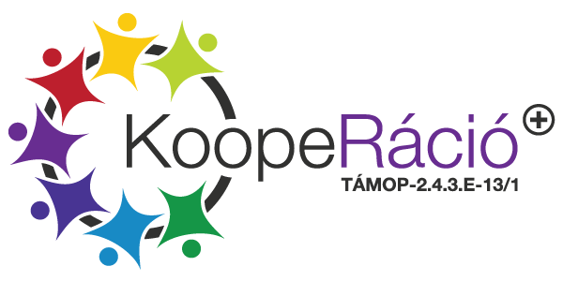

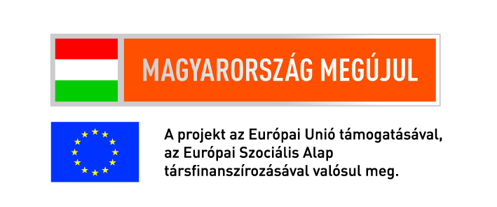

Országos Foglalkoztatási Közhasznú Nonprofit Kft. Közép-dunántúli Regionális Iroda: 8200 Veszprém, Kossuth u. 10. IV/7.Tel.: +36/88/328-921 e-mail: kdregio@ofa.hu
Honlap: www.ofa.hu www.szocialisgazdasag.hu

